Приложение № 7
Траектория – квест
(старшая группа)

Условия состязания
За наиболее короткое время робот должен, двигаясь по линии траектории добраться от места старта до места финиша. Порядок прохождения траектории будет определен главным судьей соревнований в день состязаний, непосредственно перед заездом.
В команду могут входить не более двух участников, которые не могут участвовать в других состязаниях соревнований.
На прохождение дистанции дается максимум 2 мин.
В основе траектории используются элементы линии: прямые и дугообразные линии, перекрестки, повороты на 90 гр., произвольные прерывистые элементы. Все элементы могут быть представлены и в инверсном варианте. Возможно использование и других дополнительных элементов.

Игровое поле
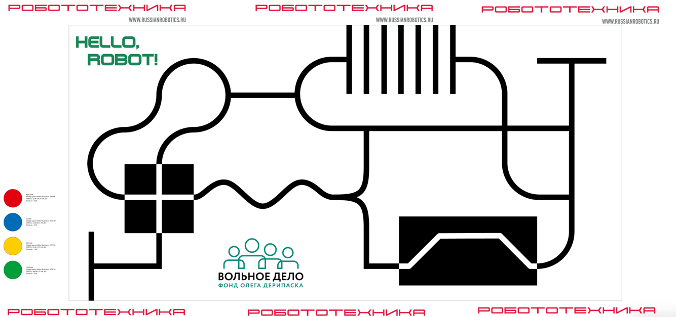

Тренировочный вариант игрового поля

- Размеры игрового поля 1000х2000 мм.
- Ширина линии 18 – 25 мм.
- Поле представляет собой белое основание с черной линией траектории, а также элементы с черным основанием и белой линией.

- На поле вдоль линии располагаются цветные элементы (метки). Каждая метка указывает на определенное действие, либо направление движения робота на следующем за ней перекрестке, например, красная – поворот направо, желтая – налево, синяя – проезд вперед, зеленая – разворот на перекрестке на 180 градусов.
- Метка – квадрат, размером 40х40 мм, размещается на расстоянии 50 мм от линии с правой стороны и 50 мм до перекрестка.

- Линии на поле могут быть прямыми, дугообразными, линии могут пересекаться и при этом образовывать прямой угол.

- При составлении маршрута проезд “Х” – образного перекрестка может осуществляться с любой стороны, проезд “Т” – образного перекрестка осуществляется только со стороны основания буквы “Т”.

- Линия старта-финиша перекрестком не является.

Робот
- Максимальный размер робота 250х250х250 мм. Во время попытки робот не может менять свои размеры.

- Робот должен быть автономным.
- Сборка робота осуществляется в день соревнований из любой робототехнической платформы.
- На стартовой позиции робот устанавливается колесами перед линией старта, датчики света (цвета) могут выступать за стартовую линию.

- Движение роботов начинается после команды судьи и однократного нажатия оператором кнопки RUN.

Правила отбора победителя
- Финиш робота фиксируется, когда ведущие колеса заедут на линию финиша.
- Команда, преодолевшая объявленную судьей дистанцию полностью, получает максимально возможное количество баллов.

- Если во время попытки робот съедет с линии, т.е. окажется всеми колесами с одной стороны линии или неправильно повернет на перекрестке, то в зачет принимаются:

  - время до съезда с линии или с заданного маршрута;
  - баллы, заработанные за правильное прохождение перекрестков, в соответствии с цветом метки – 10 баллов за каждый;
  - баллы, заработанные за правильное прохождение участка от одного перекрестка до другого – 5 баллов за каждый;
  - баллы за пересечение финишной линии – 10 баллов.
- Баллы за участок начисляются только в том случае, если он полностью преодолен роботом.
- В зачет принимаются суммарные результаты попыток: сумма баллов и сумма времени.
- Победителем будет объявлена команда, получившая наибольшее количество баллов.
- Если таких команд несколько, то победителем объявляется команда, потратившая на преодоление дистанции наименьшее время.

